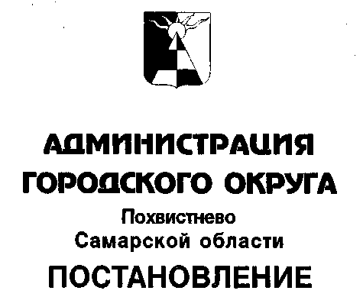
от _________________ № _________
О внесении изменения в Административный
регламент предоставления
муниципальной услуги «Предоставление
разрешения на отклонение от предельных
параметров разрешенного строительства,
реконструкции объекта капитального
строительства» на территории городского
округа Похвистнево Самарской области,
утвержденный постановлением
Администрации городского округа Похвистнево
Самарской области от 30.11.2022 № 1362

Рассмотрев материалы, представленные отделом архитектуры и градостроительства Муниципального казенного учреждения «Управления градостроительства и жилищно-коммунального хозяйства», в соответствии с Постановлением Правительства Российской Федерации от 25.12.2021 № 2490 «Об утверждении исчерпывающего перечня документов, сведений, материалов, согласований, предусмотренных нормативными правовыми актами Российской Федерации и необходимых застройщику, техническому заказчику для выполнения предусмотренных частями 3-7 статьи 52 Градостроительного кодекса Российской Федерации мероприятий при реализации проекта по строительству объекта капитального строительства, и признании утратившими силу некоторых актов и отдельных положений некоторых актов Правительства Российской Федерации», в целях повышения качества предоставления муниципальных услуг и приведения нормативно-правового акта в соответствие с действующим законодательством, руководствуясь статьями 6 и 23 Устава городского округа, Администрация городского округа Похвистнево

ПОСТАНОВЛЯЕТ

1. Внести в Административный регламент предоставления муниципальной услуги «Предоставление разрешения на отклонение от предельных параметров разрешенного строительства, реконструкции объекта капитального строительства» на территории городского округа Похвистнево Самарской области, утвержденный постановлением Администрации городского округа Похвистнево Самарской области от 30.11.2022 № 1362, следующие изменения:
1.1. В разделе 2.6 в пункте 2.6.1 признать утратившим силу подпункт 5.
2. Опубликовать настоящее Постановление в газете «Похвистневский вестник» и разместить на официальном сайте Администрации городского округа Похвистнево.
3. Настоящее Постановление вступает в силу со дня его подписания.
4. Контроль за исполнением настоящего Постановления возложить на Первого заместителя Главы городского округа Похвистнево Е.А.Пензина.

Глава городского округа С.П.Попов

Глебова 21121

